**ΤΡΑΠΕΖΑ ΘΕΜΑΤΩΝ (1.4 Συντεταγμένες στο Επίπεδο)**

**14666 (ΘΕΜΑ 2)**

Θεωρούμε τα διανύσματα $\vec{α}=\left(1,-3\right) και \vec{β}=(-2,-1)$ και ορίζουμε τα διανύσματα

$\vec{u}=3\vec{α}-5\vec{β} και \vec{v}=5\vec{α}-9\vec{β}$.

α) Να βρείτε τις συντεταγμένες των διανυσμάτων $\vec{u}$ και $\vec{v}$. (Μονάδες 9)

β) Αν $\vec{w}=2\vec{u}-\vec{v}$, να γράψετε το $\vec{w}$ ως γραμμικό συνδυασμό των $\vec{α},\vec{β}$. (Μονάδες 9)

γ) Αν τα $\vec{β} , \vec{w}, \vec{u}$  είναι τα διανύσματα θέσης των σημείων Κ, Λ, και Μ αντίστοιχα, να αποδείξετε ότι τα σημεία αυτά είναι συνευθειακά. (Μονάδες 7)

**15002 (ΘΕΜΑ 2)**

Δίνονται τα σημεία $Α\left(0,5\right)$ και $Δ\left(4,5\right)$ και τα διανύσματα $\vec{ΑΒ}=\left(3,-3\right)$ και $\vec{AΓ}=\left(3,1\right)$.

α) Να αποδείξετε ότι το σημείο $Γ$ έχει συντεταγμένες $Γ\left(3,6\right)$. (Μονάδες 11)

β) i. Να βρείτε τις συντεταγμένες του διανύσματος $\vec{ΓΔ}$. (Μονάδες 6)

ii. Να αποδείξετε ότι $\vec{AΒ}//\vec{ΓΔ}$. (Μονάδες 8)

**15043 (ΘΕΜΑ 2)**

Ένα γραφείο μελετών έχει αναλάβει την αναμόρφωση μιας οικιστικής περιοχής, η οποία αποτυπώνεται σε τοπογραφικό σχέδιο με ένα καρτεσιανό σύστημα συντεταγμένων. Τα σημεία $Α\left(0,5\right), Β\left(4,1\right) \text{και} Γ(6,-1)$ παριστάνουν τη θέση τριών οικισμών στο χάρτη.

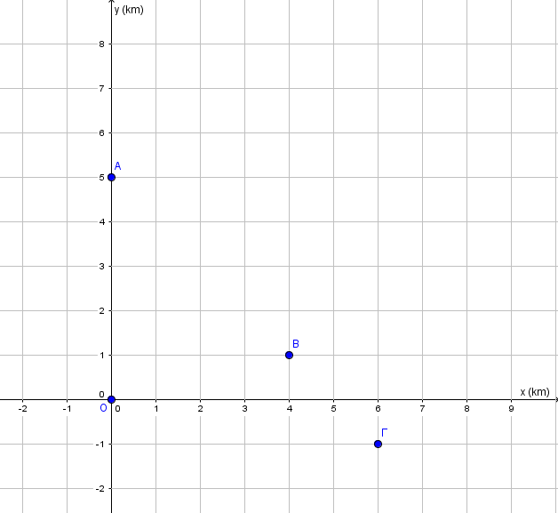

α) i. Να βρείτε τις συντεταγμένες των διανυσμάτων $\vec{ΑΒ}$ και $\vec{ΒΓ}$. (Μονάδες 06)

ii. Nα αποδείξετε ότι τα σημεία $Α, Β, Γ$ είναι συνευθειακά και ως εκ τούτου υπάρχει η δυνατότητα να

σχεδιασθεί ένας ευθύγραμμος δρόμος που να συνδέει τους τρεις οικισμούς. (Μονάδες 07)

β) Να αποδείξετε ότι η απόσταση του οικισμού $Β$ από τον οικισμό $Α$ είναι διπλάσια από την απόσταση του οικισμού $Β$ από τον οικισμό $Γ$*.* (Μονάδες 12)

**15854 (ΘΕΜΑ 2)**

Δίνονται τα διανύσματα $\vec{α}=\left(2, 1\right)$ και $\vec{β}=\left(-8, -4\right).$

α) Να δείξετε ότι $\vec{α}//\vec{β}$. (Μονάδες 10)

β) Να δείξετε ότι για τα διανύσματα $\vec{α}, \vec{β}$ ισχύει $\vec{β}=-4\vec{α}$.  (Μονάδες 7)

γ) Να αποδείξετε ότι το μέτρο του διανύσματος $\vec{β}$ είναι τετραπλάσιο του μέτρου του διανύσματος $\vec{α}$.

(Μονάδες 8)

**16147 (ΘΕΜΑ 2)**

Δίνονται τα διανύσματα : $\vec{α}$ = 3 $\vec{i}$ + 3 $\sqrt{3}$ $\vec{j}$, $\vec{β}$ = $\sqrt{2}$ $\vec{i}$, $\vec{γ}$ = - 3 $\vec{j}$ και $\vec{δ}$ = (-1 , 1).

α) Να βρείτε το συντελεστή διεύθυνσης καθενός από τα διανύσματα $\vec{α}$, $\vec{β}$ και $\vec{δ}$. (Μονάδες 09)

β) Να γράψετε τη γωνία που σχηματίζει καθένα από τα διανύσματα $\vec{α}$, $\vec{β}, \vec{γ}$ και $\vec{δ}$ με το θετικό ημιάξονα Οx. (Μονάδες 10)

γ) Να βρείτε τα μέτρα των διανυσμάτων $\vec{α} και \vec{γ}$. (Μονάδες 06)

**16151 (ΘΕΜΑ 2)**

Δίνονται τα διανύσματα $\vec{α}=(3,3)$ και $\vec{β}=(-\sqrt{3,}1)$.

α) Να βρείτε το συντελεστή διεύθυνσής των διανυσμάτων $\vec{α}$ και $\vec{β}$ καθώς και τη γωνία που σχηματίζει καθένα από αυτά με τον άξονα x΄x. (Μονάδες 16)

β) Να βρείτε τη γωνία $\left(\hat{\vec{α, }\vec{β}}\right)$. (Μονάδες 09)

**16579 (ΘΕΜΑ 2)**

Δίνονται τα σημεία $Α(2,1)$ και $Β(6,7)$ του καρτεσιανού επιπέδου $Οxy$.

α) Να σχεδιάσετε το διάνυσμα $\vec{AB}$. (Μονάδες 07)

β) Αν $\vec{v}=\vec{AB}$ να βρείτε τις συντεταγμένες του διανύσματος $\vec{v}$. (Μονάδες 08)

γ) Να αποδείξετε ότι τα διανύσματα $\vec{u}=(-8,-12)$ και $\vec{v}$ του β) ερωτήματος είναι αντίρροπα.

(Μονάδες 10)

**16580 (ΘΕΜΑ 2)**

Σε καρτεσιανό επίπεδο $Οxy$ δίνονται τα σημεία $Α(2,4)$, $Β(11, 5)$, $Γ(3, 7)$ και ένα σημείο Δ ώστε το $\vec{ΑΔ}$ να είναι ίσο με το άθροισμα των $\vec{ΑΒ}$ και $\vec{ΑΓ}$.

Να υπολογίσετε τις συντεταγμένες:

α) των διανυσμάτων $\vec{ΑΒ}$ και $\vec{ΑΓ}$. (Μονάδες 12)

β) του διανύσματος $\vec{ΑΔ}$. (Μονάδες 08)

γ) του σημείου $Δ$. (Μονάδες 05)

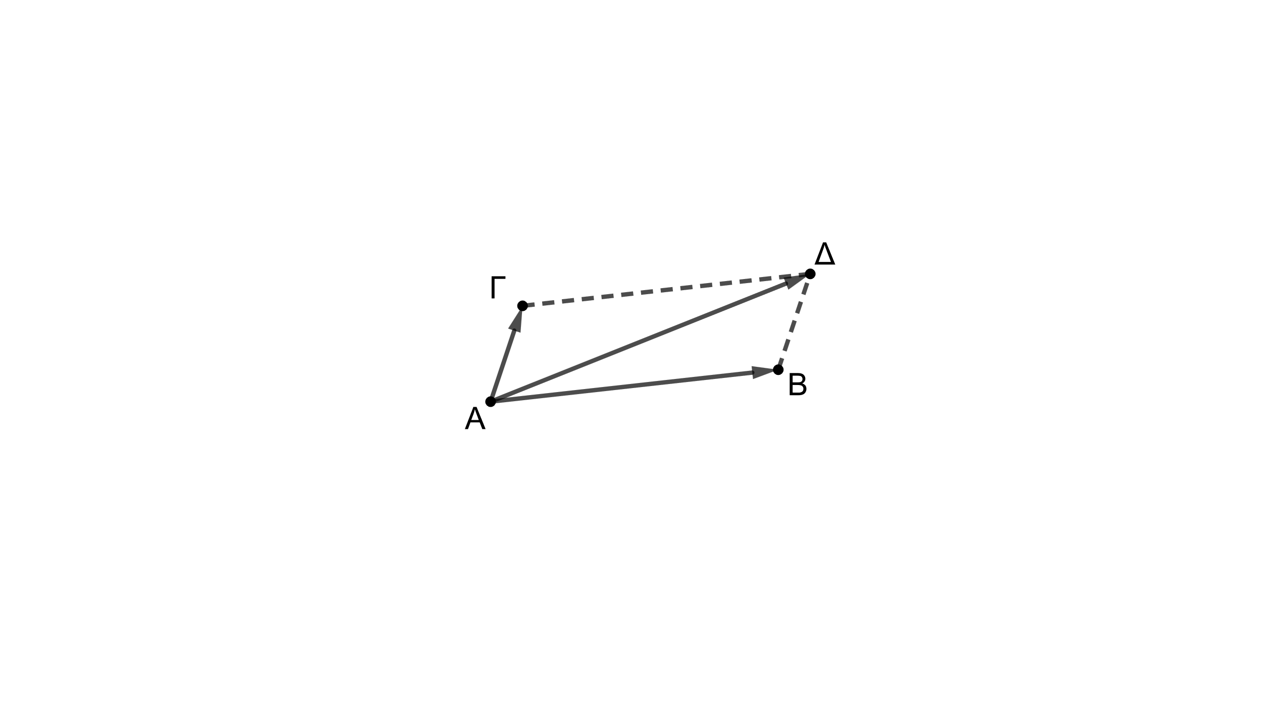

**16581 (ΘΕΜΑ 2)**

Σε καρτεσιανό επίπεδο $Οxy$ δίνονται τα σημεία $Α(-1, 6)$, $Β(1, 2)$ και $Γ(3, -2)$.

α) Να υπολογίσετε τις συντεταγμένες των διανυσμάτων $\vec{AB}$ και $\vec{ΒΓ}$. (Μονάδες 12)

β) Να αποδείξετε ότι τα σημεία *Α*, *Β* και *Γ* είναι συνευθειακά. (Μονάδες 06)

γ) Να αποδείξετε ότι το *Β* είναι μέσο του ευθύγραμμου τμήματος ΑΓ. (Μονάδες 07)

**17070 (ΘΕΜΑ 2)**

Στο καρτεσιανό επίπεδο $Oxy$ δίνονται τα σημεία $Α\left(3, 4\right), Β\left(2,1\right), Γ\left(3, -1\right)$ και $Δ(4, 2)$.

α) Να σχεδιάσετε τα παραπάνω σημεία $Α,Β,Γ$ και $Δ$. (Μονάδες 8)

β) Να βρείτε τις συντεταγμένες των διανυσμάτων $\vec{ΑΒ}$ και $\vec{ΔΓ}$. (Μονάδες 9)

γ) Να αποδείξετε ότι το τετράπλευρο $ΑΒΓΔ$ είναι παραλληλόγραμμο. (Μονάδες 8)

**17076 (ΘΕΜΑ 4)**

Δίνονται τα σημεία $Α(-3,-1)$, $Β(0, 3)$ και $Μ(x,y)$ του καρτεσιανού επιπέδου $Oxy$.

α) Να βρείτε τις συντεταγμένες των διανυσμάτων $\vec{ΑΜ}$, $\vec{ΜΒ}$ και $\vec{ΑΒ}$. (Μονάδες 6)

β) Να βρείτε τα μέτρα των διανυσμάτων $\vec{ΑΜ}$, $\vec{ΜΒ}$ και $\vec{ΑΒ}$. (Μονάδες 6)

γ) Να αποδείξετε ότι $\left|\vec{ΑΜ}\right|+\left|\vec{ΜΒ}\right|≥5$. (Μονάδες 6)

δ) Θεωρήστε τον ισχυρισμό: «Υπάρχει ζεύγος πραγματικών αριθμών $(x,y)$ τέτοιο ώστε να ισχύει $\sqrt{{\left(x+3\right)}^{2}{+\left(y+1\right)}^{2}}+\sqrt{x^{2}{+\left(y-3\right)}^{2}}=4$.» Είναι αληθής ή ψευδής ο παραπάνω ισχυρισμός;

Να αιτιολογήσετε την απάντησή σας. (Μονάδες 7)

**17077 (ΘΕΜΑ 4)**

Στο καρτεσιανό επίπεδο $Oxy$ τα σημεία $Α$ και $Β$ έχουν διανύσματα θέσεως

$\vec{ΟΑ}=2\vec{i}+λ\vec{j}$ και $\vec{ΟΒ}=\left(λ+1\right)\vec{i}+\left(λ+3\right)\vec{j}$, με $λ∈$.

α) Να αποδείξετε ότι $\vec{ΑΒ}=\left(λ-1\right)\vec{i}+3\vec{j}$. (Μονάδες 6)

β) Να βρείτε την απόσταση των σημείων $Α$ και $Β$ ως συνάρτηση του $λ$. (Μονάδες 7)

γ) Για ποιές τιμές του $λ$ η απόσταση των σημείων $Α$ και $Β$ είναι ίση με $5$; (Μονάδες 7)

δ) Θεωρήστε τον ισχυρισμό: «Υπάρχει πραγματικός αριθμός $λ$ τέτοιος ώστε η απόσταση των σημείων $Α$ και $Β$ να παίρνει τη μικρότερη δυνατή τιμή.» Είναι αληθής ή ψευδής ο παραπάνω ισχυρισμός;

Να αιτιολογήσετε την απάντησή σας. (Μονάδες 5)

**18878 (ΘΕΜΑ 2)**

Ένας εξερευνητής ξεκίνησε από την κατασκήνωσή του (σημείο $Ο$) τρείς μέρες πριν, για ένα ταξίδι μέσα στη ζούγκλα. Στο τέλος της πρώτης ημέρας έφθασε στο σημείο $Α$, στο τέλος της δεύτερης ημέρας έφθασε στο σημείο $Β$ και στο τέλος της τρίτης ημέρας έφθασε στο σημείο $Τ$. Οι τρεις ημέρες του ταξιδιού του μπορούν να περιγραφούν από τα παρακάτω διανύσματα

$\vec{ΟΑ}=\left(1, 1\right), \vec{ΑΒ}=\left(2, 4\right), \vec{ΒΤ}=\left(2, 5\sqrt{3}-5\right)$,

όπως φαίνονται στο σχήμα:

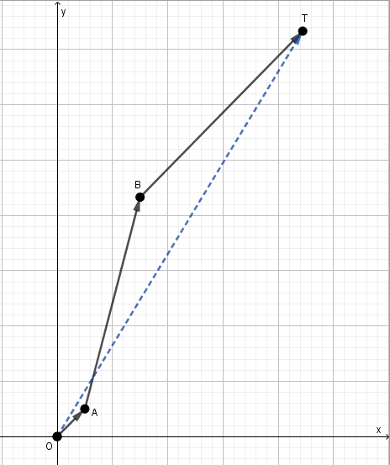

Αν οι αποστάσεις εκφράζονται σε χιλιόμετρα, τότε:

α) Να αποδείξετε ότι $\vec{ΟΤ}=\left(5, 5\sqrt{3}\right)$.

(Μονάδες 13)

β) Να υπολογίσετε την απόσταση $\left(ΟΤ\right)$ του εξερευνητή από την κατασκήνωση στο τέλος της τρίτης ημέρας. (Μονάδες 12)

**19038 (ΘΕΜΑ 2)**

Δίνεται τα διανύσματα $\vec{\text{α}}=\text{(2,3)},$ $\vec{\text{β}}=\text{(}\text{-}\text{1,1)}$ και $\vec{\text{γ}}=\text{(}\text{-}\text{5,}\text{-}\text{5)}$.

α) Να υπολογίσετε τη γωνία που σχηματίζει το διάνυσμα $\vec{\text{β}}$ με τον άξονα x΄x. (Μονάδες 9)

β) Να αποδείξετε ότι $|\vec{\text{γ}}|=\text{5}|\vec{\text{β}}|$. (Μονάδες 8)

γ) Να υπολογίσετε τους πραγματικούς αριθμούς λ, μ ώστε το διάνυσμα $\vec{\text{γ}}$ να γραφεί στη μορφή $\vec{\text{γ}}=\text{λ}\vec{\text{α}}+\text{μ}\vec{\text{β}}$. (Μονάδες 8)

**20938 (ΘΕΜΑ 4)**

Θεωρούμε τρίγωνο $OAB$, με $\vec{ΟΑ}=\vec{α}$, $\vec{ΟΒ}=(6,8)$. Για το διάνυσμα $\vec{α}$ γνωρίζουμε

ότι $\vec{α}=(\left|\vec{α}\right|-4, \left|\vec{α}\right|-2)$

α) Να δείξετε ότι $\left|\vec{α}\right|=2$. (Μονάδες 10)

β) Να βρείτε σημείο $Γ$ έτσι, ώστε το τετράπλευρο $OAΓB$ να αποτελεί παραλληλόγραμμο. (Μονάδες 08)

γ) Να βρείτε την γωνία που σχηματίζει η πλευρά $ΟΑ$ με τη διαγώνιο $ΑΒ$ του παρ/μου $OAΓB$. (Μονάδες 07)

**21681 (ΘΕΜΑ 2)**

Θεωρούμε τα σημεία .

α) Να βρείτε σημείο Δ ώστε . (Μονάδες 10)

β) Να αιτιολογήσετε γιατί το τετράπλευρο ΑΒΓΔ είναι παραλληλόγραμμο. (Μονάδες 8)

γ) Να βρείτε το κέντρο Ο του παραλληλογράμμου. (Μονάδες 7)

**22038 (ΘΕΜΑ 2)**

Δίνεται το διάνυσμα $\vec{α}=(5, -12)$.

α) Να βρείτε ένα διάνυσμα $\vec{β}$ που να είναι ομόρροπο στο $\vec{α}$ και να έχει μέτρο 1. (Μονάδες 12)

β) Να βρείτε ένα διάνυσμα $\vec{γ}$ που να είναι αντίρροπο στο $\vec{α}$ και να έχει μέτρο 7. (Μονάδες 13)

**22044 (ΘΕΜΑ 2)**

Δίνονται τα σημεία $A\left(0,0\right), B\left(4,0\right)$ και $Γ(5,1)$.

α) Να σχεδιάσετε ένα ορθοκανονικό σύστημα αξόνων και να τοποθετήσετε σε αυτό τα σημεία $Α, Β, Γ$.

(Μονάδες 10)

β) Να βρείτε τις συντεταγμένες ενός τέταρτου σημείου $Δ$ έτσι ώστε το τετράπλευρο $ΑΒΓΔ$ να είναι παραλληλόγραμμο. Να αιτιολογήσετε την απάντησή σας. (Μονάδες 15)

**22052 (ΘΕΜΑ 2)**

Δίνονται τα διανύσματα $\vec{α}=(-2,5)$ και $\vec{β}=(1,-3)$.

α) Να αποδείξετε ότι τα διανύσματα $\vec{α}, \vec{β}$ δεν είναι παράλληλα. (Μονάδες 12)

β) Να εκφράσετε το διάνυσμα $\vec{v}=(8, -21)$ ως γραμμικό συνδυασμό των διανυσμάτων $\vec{α}$ και $\vec{β}$.

(Μονάδες 13)

**22060 (ΘΕΜΑ 2)**

Δίνονται τα σημεία $Α(0, 2)$, $Β(3, 0)$, $Γ(6,2)$ και $Δ(3,4)$.

α) Να βρείτε τις συντεταγμένες των διανυσμάτων $\vec{ΑΔ}$, $\vec{ΒΓ}$, $\vec{ΒΑ}$ και να επιβεβαιώσετε ότι: $\vec{ΑΔ}=\vec{ΒΓ}$.

(Μονάδες 12)

β) Να δείξετε ότι $\left|\vec{ΒΑ}\right|=\left|\vec{ΒΓ}\right|$. Ποιο είναι το σχήμα του τετραπλεύρου $ΑΒΓΔ$; (Μονάδες 13)

**22557 (ΘΕΜΑ 2)**

Το ισοσκελές τρίγωνο $ΑΒΓ$ έχει βάση $ΒΓ$ και ύψος $ΑΟ$. Η κορυφή $Α$ είναι σημείο του θετικού ημιάξονα $Οy$ και οι κορυφές $Β$ και $Γ$ είναι σημεία του άξονα $x'x$, όπως φαίνεται στο παρακάτω σχήμα. Έστω $\left(ΒΓ\right)=12$, $\left(ΑΟ\right)=8$ και $Μ$ το μέσο της πλευράς $ΑΓ$.

α) Να αποδείξετε ότι:

1. $Α(0 , 8)$, $Β(-6 , 0)$ και $Γ(6 , 0)$. (Μονάδες 9)
2. $Μ(3 , 4)$ (Μονάδες 9)

β) Να βρείτε το μήκος της διαμέσου $ΒΜ$. (Μονάδες 7)

SV_GELbprs_2.5.emf